手工导入证书指南
若安装时提示说”此应用程序中的自定义功能将不起作用，原因是用于为 公文排版助手 的部署清单签名的证书或其位置不受信任。请向管理员寻求进一步帮助。”
解决方案:
安装包里自带"首次安装请导入证书.bat"，以管理员权限运行即可。

手工导入方法:
%appdata%\小恐龙工作室\小恐龙公文排版助手

复制上面一行文字, 键盘按下 Win+R ,打开运行对话框, 粘贴后回车.找到安装文件夹里的证书 xkonglong.com.cer , 双击打开.
分2次导入(如图):
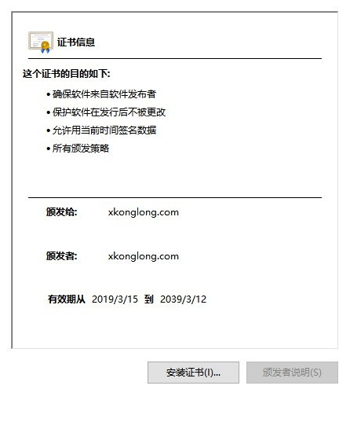
点击"安装证书", 选择存储位置到"本地计算机".
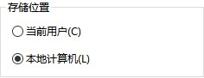
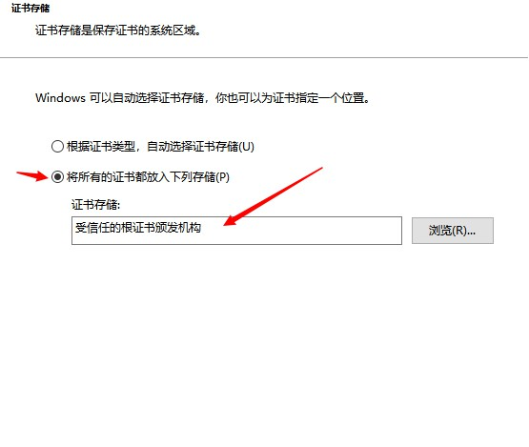
第一次导入到"受信任的根证书发布机构".
导入完成后, 按照上述步骤再次导入到"受信任的发布者".
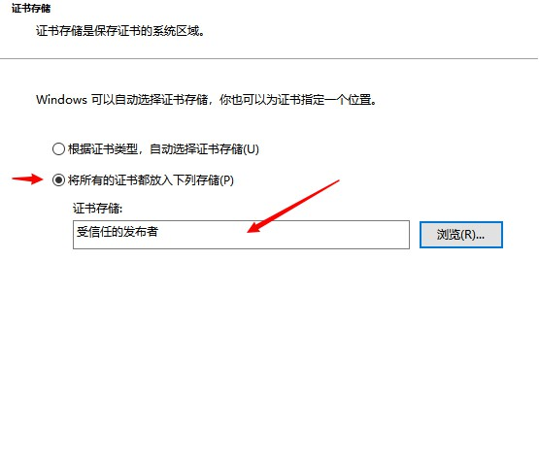
导入完成后. 打开WORD的 COM加载项, 勾选"公文排版助手"即可正常使用.

